Tillsynsbegäran – information om höga naturvärden och fridlysta arter i avverkningsanmälan A 34337-2025 i Mönsterås kommun
Denna tillsynsbegäran behandlar höga naturvärden i avverkningsanmälan A 34337-2025 i Mönsterås kommun som inkom 2025-07-08 och omfattar 4,5 ha.
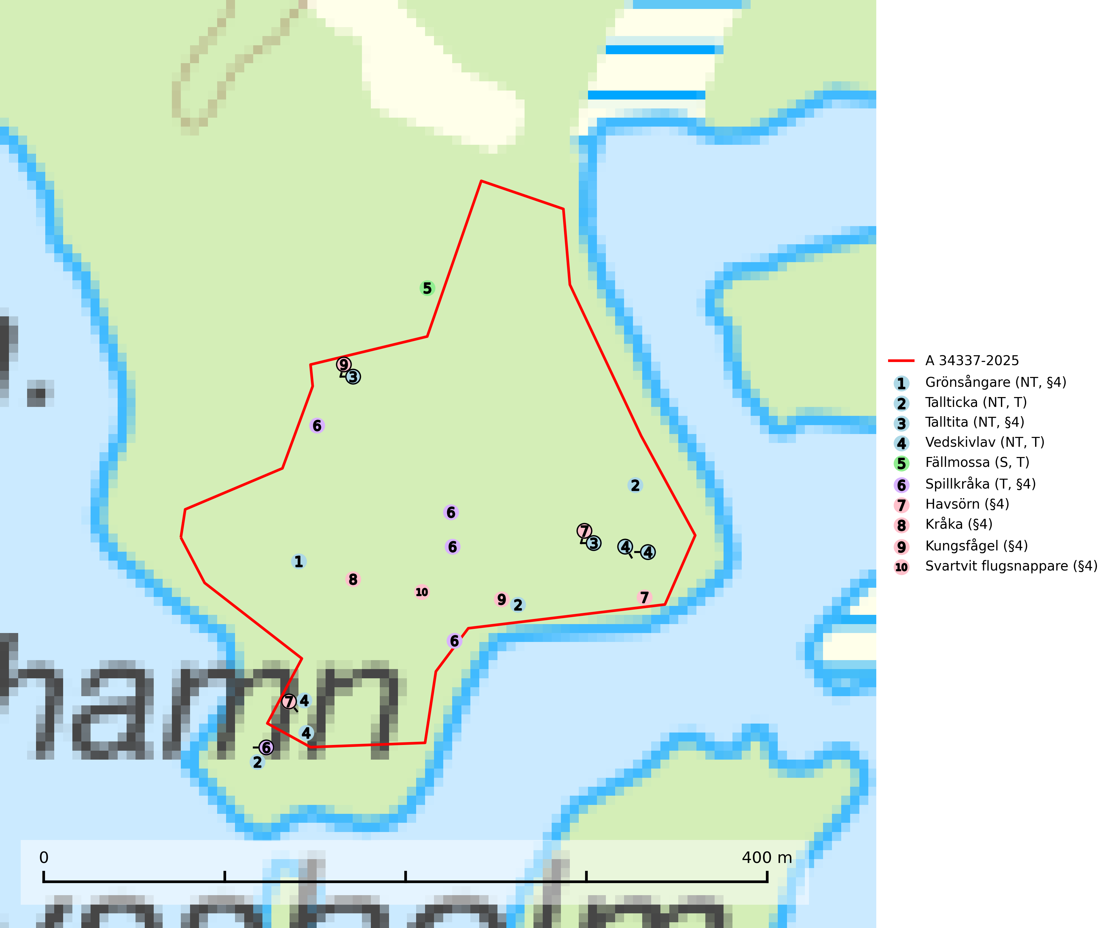
Figur 1. Fyndplatser för naturvårdsarter i och inom 22 meter från avverkningsanmälan. Markörer utan svart kant är placerade på fyndplatsen. Markörer med svart kant är placerade vid sidan av fyndplatsen och har ett svart streck som visar fyndplatsens exakta position. Kartans mittpunktskoordinat är N 6320637, E 592520 i SWEREF 99 TM.
I och inom 22 meter från avverkningsanmälan finns fynd av 10 naturvårdsarter, varav 4 är rödlistade, 7 är fridlysta, 4 är typiska (T) och 1 är signalart (S): grönsångare (NT, §4), tallticka (NT, T), talltita (NT, §4), vedskivlav (NT, T), fällmossa (S, T), spillkråka (T, §4), havsörn (§4), kråka (§4), kungsfågel (§4) och svartvit flugsnappare (§4). Se Figur 1.

Tillsynsbegäran
Vi begär härmed att Skogsstyrelsen fattar beslut enligt miljöbalken som säkerställer att skogens höga naturvärden bevaras samt att EU-lagstiftning efterlevs och att artskyddsbrott förhindras.
Vi önskar även ta del av de ställningstaganden och beslut som myndigheten meddelar till följd av aktuell avverkningsanmälan och föreningens inlaga (se 34 § förvaltningslagen).

Naturvårdsarter och fridlysta arter
Nedan följer beskrivningar av de naturvårdsarter och fridlysta arter som har sina livsmiljöer och växtplatser i den avverkningsanmälda skogen. Se även ytterligare artfakta i BILAGA 1. De påträffade naturvårdsarterna är ett tydligt kvitto på att det rör sig om en skog med höga naturvärden.
Grönsångare (NT, §4) är rödlistad som nära hotad (NT) och fridlyst enligt 4§ artskyddsförordningen. Den har minskat med 17 (6–24) % under de senaste 10 åren och minskningstakten för den svenska populationen bedöms vara nära gränsvärdet för Sårbar (VU). (A2b). Arten häckar i högstammig skog, främst lövskog men även i granskog, i regel utan kraftigare undervegetation. Den förekommer i södra och mellersta Sverige samt i Norrlands kustland norrut till Norrbotten. Förekommer dessutom sällsynt i Norrlands inland (SLU Artdatabanken, 2024). Orsaken till grönsångarens nedgång och är oklar varvid det är viktigt att försiktighetsprincipen enligt 2 kap. 3 § miljöbalken tillämpas för att bevara artens livsmiljöer och vända den negativa trenden.
Tallticka (NT) uppträder först på tallar som är 100–150 år gamla men är vanligast på träd som är runt 150–200 år eller äldre. I skogslandskapet är den främst knuten till tallnaturskogar och restbiotoper med biologiskt gamla träd och signalerar vanligtvis skyddsvärda tallbestånd med höga naturvärden. Tallticka är typisk art för 9010 Taiga och 9060 Åsbarrskog (SLU Artdatabanken, 2023; Nitare & Skogsstyrelsen, 2019).
Talltita (NT, §4), rödlistad som nära hotad och prioriterad art i Skogsvårdslagen, har häckningsrevir i anmälan. Arten har minskat kraftigt de senaste 30 åren och minskningstakten innevarande 10-årsperiod beräknas till 20 (10–30) %. Talltitan är synnerligen trogen sitt cirka 15 hektar stora revir och är beroende av flerskiktade olikåldriga skogar för att kunna föda upp sina ungar. Talltitan försvinner om dess livsmiljö kalavverkas (Eggers & Low, 2014; Ekman, 1979; Griesser et al, 2007; Klein, 2020; Siffczyk et al, 2003; SLU Artdatabanken, 2021).
Vedskivlav (NT) växer på gammal, torr, exponerad, hård kärnved av framförallt tall i naturskogsartade bestånd. Avverkning av tallskog av naturskogskaraktär med spår av återkommande bränder är ett hot. Mängden lämplig ved att växa på för vedskivlav minskar, dels på grund av naturlig nedbrytning men framförallt på grund av att de förstörs i samband med slutavverkningar, gallringar och markberedning. Tall- och blandbarrskogar av naturskogskaraktär med spår av återkommande bränder bör skyddas. Vedskivlav är typisk art för 9010 Taiga (SLU Artdatabanken, 2024).
Fällmossa indikerar i stort sett alltid områden med höga naturvärden, skog med lång kontinuitet, gamla träd, hög luftfuktighet och stabila förhållanden. Sporkapslar finnar man enbart på extra skyddsvärda lokaler. Fällmossa är typisk art för 9020 Nordlig ädellövskog, 9110 Näringsfattig bokskog, 9130 Näringsrik bokskog, 9160 Näringsrik ekskog, 9180 Ädellövskog i branter och 9190 Näringsfattig ekskog (SLU Artdatabanken, 2024; Nitare & Skogsstyrelsen, 2019).
Spillkråka (§4) omfattas av bilaga 1 i EU:s fågeldirektiv och är typisk art för 9010 Taiga och 9740 Skogsbevuxen myr. Den behöver grova träd, främst tall, asp och bok som boträd. Skogsbruk med korta omloppstider och täta, homogena ungskogar utgör det största hotet. Spillkråka är en nyckelart i skogliga miljöer vars övergivna bohål utnyttjas av flera andra hålhäckande fågelarter och fladdermöss, däribland pärluggla (EN, §4), knipa (§4), salskrake (§4) och skogsduva (§4). Hökuggla (VU, §4) och slaguggla (§4) häckar ofta i högstubbar som brutits av i höjd med ett gammalt spillkråkebo (SLU Artdatabanken, 2026; Skogsstyrelsen, 2016).
Havsörn (§4) omfattas av bilaga 1 EU:s fågeldirektiv. Skyddandet av befintliga bon måste upprätthållas och i samband med skogsavverkning bör en skyddszon på minst 100 meters radie runt boplatsen lämnas intakt. Under häckningsperioden (1 januari till 15 augusti) är havsörnen störningskänslig och inga skogsbruksåtgärder eller annan störande verksamhet får förekomma närmare än 500 m från boet under den tiden. För att åstadkomma en succession av lämpliga boträd för kommande generationer av havsörnar behöver ett betydligt större antal s.k. evighetsträd sparas vid avverkningar redan idag (SLU Artdatabanken, 2026; Skogsstyrelsen, 2016).

EU:s fågeldirektiv
Europeiska unionens medlemsländer är skyldiga att agera i enlighet med EU:s fågeldirektiv där det uttryckligen står att direktivet gäller för fåglar samt för deras ägg, bon och livsmiljöer (artikel 1). Vidare att de åtgärder som vidtas inte får leda till en försämring av den nuvarande situationen beträffande bevarandet av de fågelarter som avses i artikel 1 (artikel 13). Fågeldirektivet är styrande för tillsynsansvariga myndigheters ärendehantering, ställningstaganden och beslutsfattande.

BILAGA 1 – Fridlysta arter

Talltita – ekologi samt krav på livsmiljön
Talltita är rödlistad som NT, fridlyst och prioriterad art i Skogsvårdslagen. Den omfattas av EU:s fågeldirektiv. Arten har minskat kraftigt de senaste 30 åren och minskningstakten innevarande 10-årsperiod beräknas till 20 (10–30) % (SLU Artdatabanken, 2022).
Talltita föredrar större sammanhängande barrskogar, och finns såväl i tallskog som granskog och i lövblandad barrskog. Skogens struktur är viktig och ska helst vara flerskiktad med riklig underväxt av mindre granar, björk och andra lövträd och buskar. Tillgång på murknande högstubbar är särskilt viktig, eftersom talltitan helst själv hackar ut sitt bohål (SLU Artdatabanken, 2022).
Det finns flera studier som visar att talltita är känslig för gallring och inte överlever när dess livsmiljö kalavverkas (Eggers and Low, 2014; Griesser et al., 2007; Klein, 2020). Talltitans revir är förhållandevis stora, 10–20 hektar och arten missgynnas när skogen fragmenteras. Kalavverkning av större delar av reviret innebär att det överges (Artdatabanken, 2021).
Talltitan är synnerligen trogen sitt revir så länge paret lever och biotopen förblir intakt. Paret stannar i sitt revir året om. En förlust av ett revir har därför en stor inverkan på den lokala populationen och trakthyggesbruket anses vara orsak till den svenska populationens kraftiga minskning. Talltiteparets revirtrohet innebär att närhelst under året man observerar en adult talltita så ingår denna plats i reviret (Siffczyk et al., 2003; Ekman, 1979).

Referenser – talltita
Eggers, S., Low, M., 2014. Differential demographic responses of sympatric Parids to vegetation management in boreal forest. For. Ecol. Manage. 319, 169–175.
Ekman, J., 1979. Coherence, composition and territories of winter social groups of the Willow Tit Parus montanus and the Crested Tit P. cristatus. Ornis Scandinavica, 10, pp 56–68
Griesser, M., Nystrand, M., Eggers, S., Ekman, J., 2007. Impact of forestry practices on fitness correlates and population productivity in an open-nesting bird species. Conserv. Biol. 21, 767–774. https://doi.org/10.1111/j.1523- 1739.2007.00675.x
Klein, J., 2020. The forgotten forest – On thinning, retention, and biodiversity in the boreal forest. Doctoral Thesis No. 2020:50
Siffczyk, C., Brotons, L., Kangas, K., Orell, M., 2003. Home range size of willow tits. Oecologica, 136, 635–642 (2003)
SLU Artdatabanken, 2021. Artfaktablad. Naturvård – artfakta. SLU Artdatabanken, Uppsala

Spillkråka – ekologi samt krav på livsmiljön
Spillkråka (§4) ingår i bilaga 1 EU:s fågeldirektiv och är typisk art för 9010 Taiga och 9740 Skogsbevuxen myr. Den lever i både barr- och blandskog liksom i ren lövskog. De tätaste populationerna tenderar att finnas i äldre, variationsrik blandskog med gott om död ved och gamla träd. Varje par utnyttjar 400–1000 hektar skog beroende på skogens kvalitet. Skogsbruk med korta omloppstider och täta, homogena ungskogar utgör det största hotet (SLU Artdatabanken, 2026).
Spillkråka är en nyckelart i skogliga miljöer vars övergivna bohål utnyttjas av flera andra hålhäckande fågelarter och fladdermöss, däribland pärluggla (EN, §4), knipa (§4), salskrake (§4) och skogsduva (§4). Hökuggla (VU, §4) och slaguggla (§4) häckar ofta i högstubbar som brutits av i höjd med ett gammalt spillkråkebo (Skogsstyrelsen, 2016).

Referenser – spillkråka
Skogsstyrelsen, 2016. Vägledning för hänsyn till spillkråka. Vägledningar och kunskapsstöd artskydd – Skogsstyrelsen.
SLU Artdatabanken, 2026. Artfaktablad. Naturvård – artfakta. SLU Artdatabanken, Uppsala.

Havsörn – ekologi samt krav på livsmiljön
Havsörn är fridlyst enligt 4§ artskyddsförordningen och upptagen i bilaga 1 EU:s fågeldirektiv. Havsörnen häckar i anslutning till skärgårdar, kuster, sjöar och vattendrag, ofta på öar men ibland även ganska långt från vatten. I svenska kustområden varierar medelavståndet mellan etablerade par från ca 13 km till under 5 km, mest beroende på bytestillgänglighet; minsta avstånd mellan samtidigt bebodda bon i vårt land är ca 1,5 km. Ofta har ett havsörnspar flera olika bon som kan användas omväxlande (SLU Artdatabanken, 2026; Skogsstyrelsen, 2016).
Boet byggs nästan uteslutande i träd, oftast tallar. Häckar sällsynt även på klipphyllor eller direkt på marken. Boet placeras oftast i trädets övre del och kan bli mycket stort, vilket ställer stora krav på boträdet. Trädet måste ha en stark, bärande krona med lämpliga grova grenar, vilket utvecklas först när trädet har uppnått en hög ålder. Genomsnittsåldern hos botallar vid svenska Ostkusten under 1970- och 80-talet var 160 år (från 100 till 350 år) men har sannolikt redan nu sjunkit betydligt genom en brist på gamla träd. Frekvensen nybyggda bon i för svaga träd där boet rasat under häckningen har ökat markant under senare år i Syd- och Mellansverige. I Lappland var boträden i snitt 350 år (200 – ca 600 år). Mot bakgrund av de lägsta uppmätta åldrarna hos dessa fungerande boträd utgör den sjunkande omloppstiden vid slutavverkningar i Sverige ett hot – det kommer inte att räcka med att spara överståndare vid slutavverkningar av kanske högst 70-åriga bestånd i framtiden (SLU Artdatabanken, 2026; Skogsstyrelsen, 2016).
Skyddandet av befintliga bon måste upprätthållas och i samband med skogsavverkning ska befintliga boträd sparas med en lämpligt avgränsad skyddszon runtom. Vid slutavverkning bör en skyddszon på 100 meters radie runt boplatsen lämnas intakt. Under häckningsperioden (1 januari till 15 augusti) är havsörnen störningskänslig och inga skogsbruksåtgärder eller annan störande verksamhet får förekomma närmare än 500 m från boet under den tiden. (SLU Artdatabanken, 2026; Skogsstyrelsen, 2016).
För att garantera möjligheter till häckning även i framtiden bör ett nätverk av häckningsområden skyddas inom artens hela naturliga utbredningsområde i landet. Havsörnen är upptagen bland de arter som enligt fågeldirektivet/habitatdirektivet har ett sådant gemenskapsintresse inom EU att särskilda skydds- eller bevarandeområden behöver utses (Miljöbalken, Bilagan till Artskyddsförordningen 1998:179, reviderad 2001). Arten är beroende av grova träd för placering av sina stora risbon och detta kan bli en begränsande faktor kommande 30 år (tre generationer). För att åstadkomma en succession av lämpliga boträd för kommande generationer av havsörnar behöver ett betydligt större antal s.k. evighetsträd sparas vid avverkningar redan idag. (SLU Artdatabanken, 2026).

Referenser – havsörn
Skogsstyrelsen, 2016. Vägledning för hänsyn till havsörn. Vägledningar och kunskapsstöd artskydd – Skogsstyrelsen
SLU Artdatabanken, 2026. Artfaktablad. Naturvård – artfakta. SLU Artdatabanken, Uppsala

